PREFA WFK-RUND 100 braun Auslaufstutzen exzentrisch

PREFA

Eigenschaften

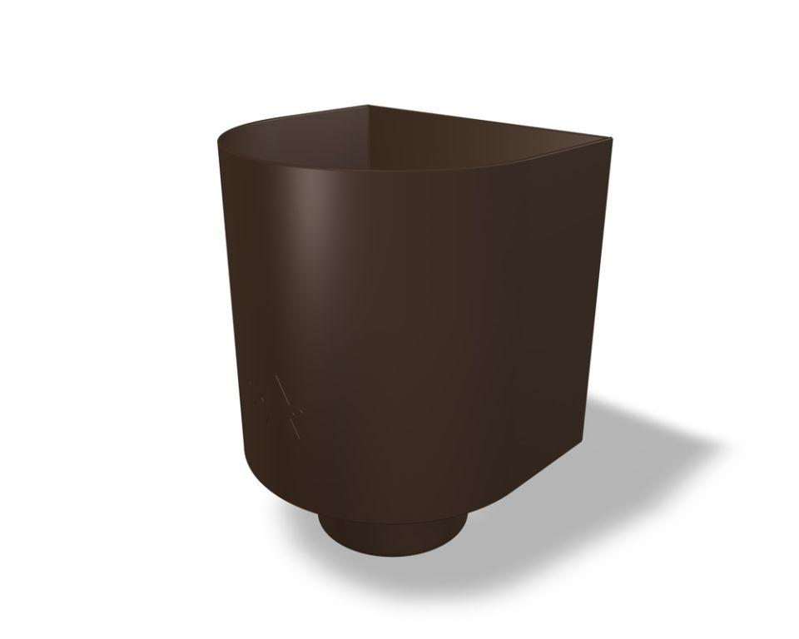

GTIN:

4043111132952

HAN:

550220

Einbauart

Hängedachrinne

Farbton

braun

Oberfläche

pulverbeschichtet

Produkt

Kästen

Werkstoff

Aluminium

Breite (mm)

200,00

Länge (mm)

280,00